**第十一章 电路及其应用 单元检测B卷**



**一、单选题**

1．如图所示，用多用电表测量直流电压*U*和测电阻*R*时，若红表笔插入多用电表的“＋”插孔，则（ ）

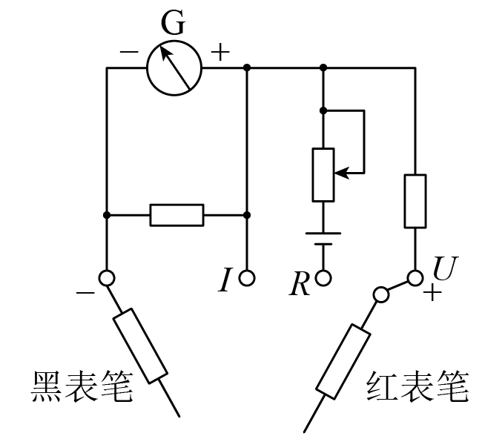

A．前者电流从红表笔流入多用电表，后者电流从红表笔流出多用电表

B．前者电流从红表笔流入多用电表，后者电流从红表笔流入多用电表

C．前者电流从红表笔流出多用电表，后者电流从红表笔流出多用电表

D．前者电流从红表笔流出多用电表，后者电流从红表笔流入多用电表

2．如图所示的是一种测量电流表内阻的电路．闭合开关K，调节电阻箱*R*的阻值，当电阻箱阻值为*R*1时，电流表指针恰好满偏．当电阻箱阻值为*R*2时，电流表指针刚好半偏．若忽略电池内阻，则电流表内阻为(　　)

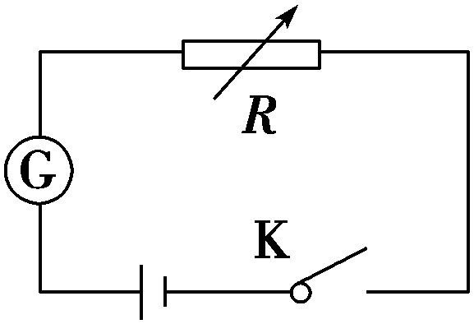

A． B．*R*1－*R*2

C．*R*2－2*R*1 D．2(*R*2－*R*1)

3．小灯泡通电后其电流 I 随所加电压 U 变化的图线如图所示，P 为图线上一点，PN 为图线的切线，PQ 为 U 轴的垂线，PM 为 I 轴的垂线．则下列说法中正确的是（ ）

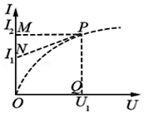

A．随着所加电压的增大，小灯泡的电阻不变

B．随着所加电压的增大，小灯泡的电阻减小

C．对应 P 点，小灯泡的电阻为

D．对应 P 点，小灯泡的电阻为

4．欧姆表电路及刻度盘如图所示，现因表头损坏，换用一个新表头.甲表头满偏电流为原来表头的2倍，内阻与原表头相同；乙表头满偏电流与原表头相同，内阻为原表头的2倍，则换用甲表头和换用乙表头后刻度盘的中值电阻分别为( ).

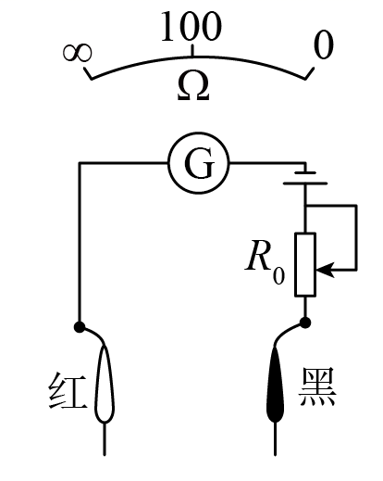

A．100Ω，100Ω B．200Ω，100Ω C．100Ω，200Ω D．50Ω，100Ω

5．如图所示，电流计的内阻Rg=100Ω，满偏电流Ig=1mA，R1=900Ω，R2=100/999Ω，则下列说法正确的是：

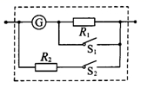

A．当*S*1和*S*2均断开时，虚线框中可等效为电流表，最大量程是1*A*

B．当*S*1和*S*2均断开时，虚线框中可等效为电压表，最大量程是10*V*

C．当*S*1和*S*2均闭合时，虚线框中可等效为电压表，最大量程是0.1*A*

D．当*S*1和*S*2均闭合时，虚线框中可等效为电流表，最大量程是1*A*

6．截面直径为d，长为l的导线，两端电压为U，当这三个量中的一个改变时，对自由电子定向移动的平均速度的影响是： ①电压U加倍时，自由电子定向移动的平均速率不变；

②导线长度l加倍时，自由电子定向移动的平匀速率减为原来一半；

③导线截面直径d加倍时，自由电子定向移动的平均速率不变；

④导线截面直径d加倍时，自由电子定向移动平均速率加倍．

其中正确的选项是（   ）

A．①③ B．②③ C．③④ D．①④

7．如图所示为一个多量程多用电表的简化电路图。单刀多掷开关S可以与不同接点连接。下列说法正确的是（　　）

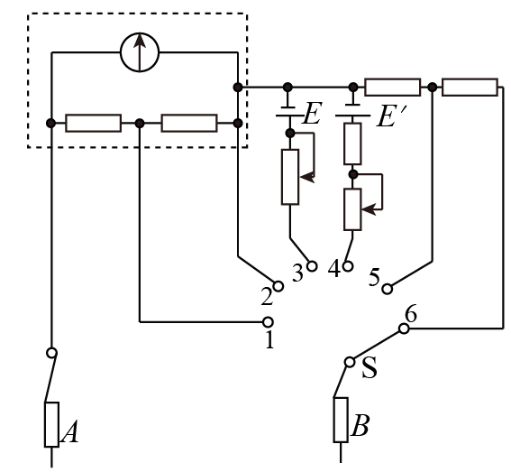

A．当S接1或2时为直流电压档，接1时量程较大

B．当S接1或2时为直流电流档，接2时量程较小

C．当S接3或4时为直流电流档，接3时量程较大

D．当S接5或6时为直流电压档，接6时量程较小

8．某些肿瘤可以用“质子疗法”进行治疗。在这种疗法中，为了能让质子进入癌细胞，首先要实现质子的高速运动，该过程需要一种被称作“粒子加速器”的装置来实现。质子先被加速到较高的速度，然后轰击肿瘤并杀死癌细胞。如图所示，来自质子源的质子（初速度为零），经加速电压为*U*的加速器加速后，形成细柱形的质子流。已知细柱形的质子流横截面积为*S*，其等效电流为*I*；质子的质量为*m*，其电量为。那么这束质子流内单位体积的质子数*n*是（　　）

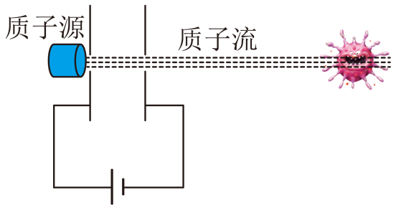

A． B．

C． D．

**二、多选题**

9．用两个相同的小量程电流表，分别改装成了两个量程不同的大量程电流表*A*1、*A*2，若把*A*1、*A*2分别采用并联或串联的方式接入电路，如图所示，则闭合开关后，下列有关电表的示数和指针偏转角度的说法正确的是（　　）

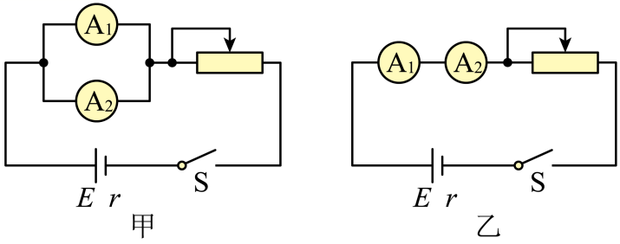

A．图甲中的*A*1、*A*2的示数相同

B．图甲中的*A*1、*A*2的指针偏角相同

C．图乙中的*A*1，*A*2的示数和偏角都不同

D．图乙中的*A*1、*A*2的指针偏角不相同

10．将两个相同的电流计通过并联电阻分别改装成电流表A1（0~3 A）和电流表A2（0~0.6 A），把这两个电流表并联接入如图所示的电路中测量电流。则下列说法正确的是（　　）

A．A1的内阻小于A2的内阻

B．A1的指针还没有满偏时，A2的指针已经满偏

C．A1的读数为1A时，A2的读数为0.6 A

D．A1的读数为1A时，干路中的电流为1.2 A

11．电热水器金属内胆出水口加接一段曲长管道，在电热水器漏电且接地线失效时，能形成“防电墙”，它相当于在人体和水之间安装了一个电阻，一旦漏电，它能分担大部分电压，将致命的220V电压降低到12V以下，保证洗浴安全，且整个流程为机械原理，永不失效。如图所示，当热水器漏电且接地线失效时，其金属内胆与大地间电压为220V，由于曲长管道中水具有电阻（简称“隔电电阻”），因而人体两端的电压不高于12V，下列说法正确的是（　　）

figure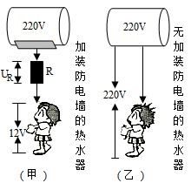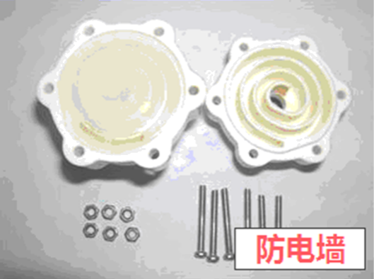

A．曲长管道应选用导电性能差的材料制成

B．在电热水器漏电且接地失效时通过“隔电电阻”的电流远大于通过人体的电流，所以人是安全的

C．“隔电电阻”大于“人体电阻”，且两者串联

D．热水器漏电且接地线失效时，“防电墙”使人体内无电流通过

12．有两个相同材料制成的导体，两导体为上、下面为正方形的柱体，柱体高均为*h*，大柱体柱截面边长为*a*，小柱体柱截面边长为*b*，现将大小柱体串联接在电压*U*上，已知通过导体电流方向如图，大小为*I*，则（　　）

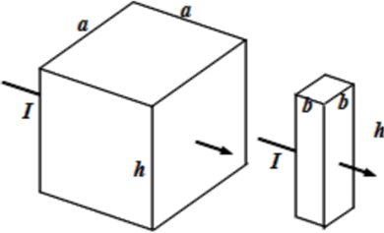

A．导体电阻率为：

B．导体电阻率为：

C．大柱体中自由电荷定向移动的速率小于小柱体中自由电荷定向移动的速率

D．大柱体中自由电荷定向移动的速率大于小柱体中自由电荷定向移动的速率

**三、解答题**

13．图*a*为某同学组装完成的简易多用电表的电路图。图中E是电池，*R*1、*R*2、*R*3、*R*4和*R*5是固定电阻，*R*6是可变电阻；表头G的满偏电流为250 μA，内阻为480 Ω。虚线方框内为换挡开关，*A*端和*B*端分别与两表笔相连。该多用电表有5个挡位，5个挡位为：直流电压1V挡和5V挡，直流电流1mA挡和2.5mA挡，欧姆×100 Ω挡。

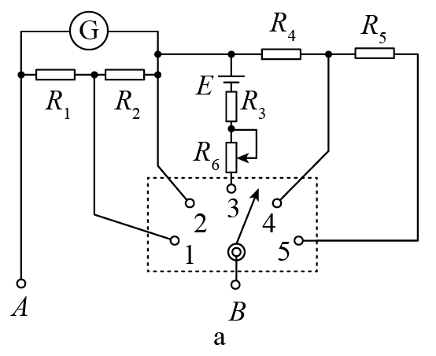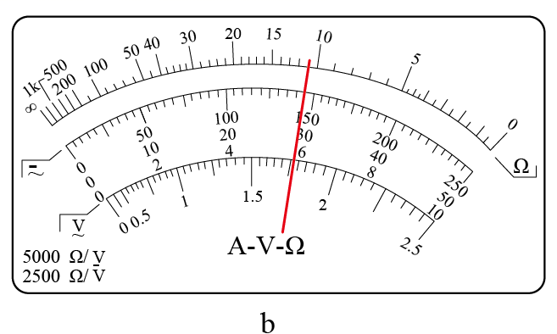

(1)图*a*中的A端与______（填“红”或“黑”）色表笔相连接。

(2)关于*R*6的使用，下列说法正确的是_______（填正确答案标号）。

A．在使用多用电表之前，调整*R*6使电表指针指在表盘左端电流“0”位置

B．使用欧姆挡时，先将两表笔短接，调整*R*6使电表指针指在表盘右端电阻“0”位置

C．使用电流挡时，调整*R*6使电表指针尽可能指在表盘右端电流最大位置

(3)根据题给条件可得*R*1＋*R*2=_______Ω，*R*4=________Ω。

(4)某次测量时该多用电表指针位置如图*b*所示。若此时*B*端是与“1”相连的，则多用电表读数为_______；若此时*B*端是与“3”相连的，则读数为________；若此时*B*端是与“5”相连的，则读数为___________。（结果均保留3位有效数字）

14．（1）某同学用如图甲所示电路测量电阻，的测量值比真实值________（选填“偏大”或“偏小”）；若被测电阻的阻值约为1Ω，应采用图________（选填“甲”或“乙”）所示电路，误差会比较小。

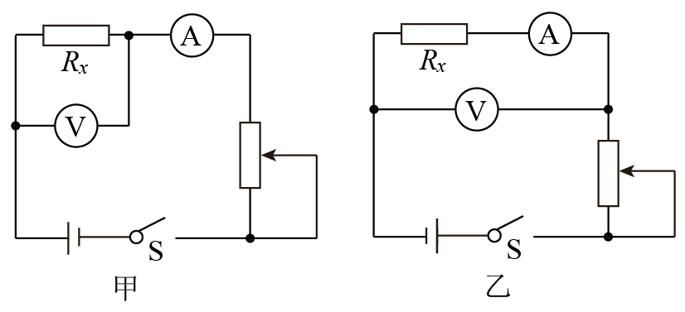

（2）某同学用伏安法测一节干电池的电动势*E*和内阻*r*，所给的器材有：

A．电压表V：0～3V，0～15V

B．电流表A：0～0.6A，0～3A

C．滑动变阻器：（20Ω，1A）

D．滑动变阻器（1000Ω，0.1A）

E．开关S和导线若干

①实验中电压表应选用的量程为________（选填“0～3V”或“0～15V”）；电流选用的量程为________（填“0～0.6A”或“0～3A”）；滑动变阻器应选用________。

②实验测得的6组数据已在图象中标出，如图所示。请你根据数据点位置完成图线_______，并由图线求出该电池的电动势________V，内阻________Ω。

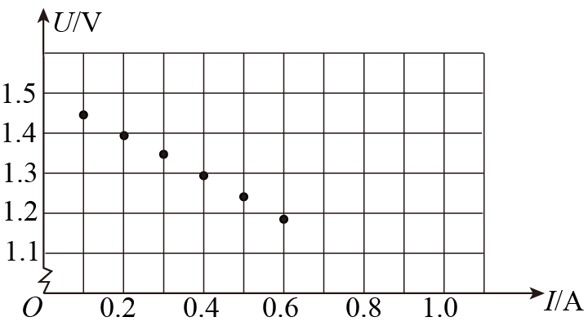

15．在如图所示的电路中，*R*1是由某金属氧化物制成的导体棒，实验证明通过它的电流*I*和它两端电压*U*遵循*I*＝的规律(式中*k*＝0.2 A/V3)，*R*2、*R*3是普通电阻，遵循欧姆定律，*R*3＝20 Ω，按图示电路连接后，接在一个两端电压为6.0 V内阻可忽略的电源上，闭合开关S后，电流表的示数为0.25 A．求*R*2的阻值是多少？

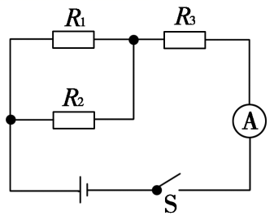

16．如图所示的电路中，已知AB间的电压，电阻，，，X、Y表示两个理想表，求下列情况下两电表的读数：

（1）X、Y分别表示两个电压表；

（2）X、Y分别表示两个电流表；

（3）X表示电流表，Y表示电压表．

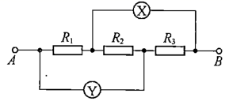

17．一根长为2m、横截面积为的铜棒，两端电势差为，铜棒的电阻为，铜内自由电子密度为，电子的电荷量为。求：

(1)通过铜棒的电流（保留三位有效数字）；

(2)铜棒内的电场强度；

(3)自由电子定向移动的速率（保留两位有效数字）。

**参考答案**

1．B

【解析】图中所示是多用电表的示意图，无论是测电压*U*还是测电阻*R*，电流都是从红表笔流入多用电表，从黑表笔流出多用电表。

故选B。

2．C

【解析】设电流表满偏电流为Ig，内阻为Rg.根据闭合电路欧姆定律得：

Ig＝；

Ig＝，

联立解得，Rg＝R2－2R1，故C正确，ABD错误.

故选C.

3．D

【解析】A、图线上的点与原点连线的斜率逐渐减小，说明随着所加电压的增大，电阻逐渐增大，故AB错误；  
C、对应P点，根据欧姆定律可知小灯泡的电阻为，故C错误，D正确．

4．D

【解析】更换表头前，从图中可知欧姆表的中值电阻为，，当换上甲表头时有 ，所以，当换上乙表头时，有，所以，故D正确．

5．D

【解析】AB：当*S*1和*S*2均断开时，表头与*R*1串联，所以虚线框中可等效为电压表．最大量程．故AB两项错误．

CD：当*S*1和*S*2均闭合时，*R*1被短路，*R*2与表头并联，所以虚线框中可等效为电流表，最大量程．故C项错误，D项正确．

6．B

【解析】设导体的单位体积内的自由电子数为n，导体的横截面积为S，则导体的电流可以表示为，①电压U加倍时，导体的电阻值不变，根据欧姆定律可知导体的电流加倍，所以自由电子定向移动的平均速率加倍，①错误；②导线长度*l*加倍时，根据电阻定律：可知导体的电阻值加倍，由欧姆定律可知通过导体的电流值减小为原来的一半，所以自由电子定向移动的平匀速率减为原来一半，②正确；导线截面直径d加倍时，导线的横截面积变成原来的4倍，根据电阻定律可知导体的电阻值变成原来的，由欧姆定律可知通过导体的电流值增大为原来的4倍，结合公式可知，自由电子定向移动的平均速率不变，③正确④错误，故B正确．

7．B

【解析】AB．当开关S旋到位置1、2位置，电阻与表头并联，则多用电表就成了电流表，接1时分流电阻小，其分流大，则量程大；接2时分流电阻大，其分流小，则量程小，故A错误，B正确；

C．当开关S旋到位置3或4，电路中有电源，则多用电表就成了欧姆表，故C错误；

D．当开关S旋转到5、6位置，表头与电阻串联，则多用电表就成了电压表，串联电阻越大，则量程越大，所以接5时量程较小，接6时量程较大，故D错误。

故选B。

8．D

【解析】经加速电压为*U*的加速器加速后，有



根据电流的定义公式则有



这束质子流内单位体积的质子数*n*，则有



联立解得



所以ABC错误；D正确；

故选D。

9．BD

【解析】AB．图甲中的A1、A2并联，表头的电压相等，电流相等，指针偏转的角度相同，量程不同的电流表读数不同，故A错误，B正确；

CD．图乙中的A1、A2串联，A1、A2的示数相同，由于量程不同，内阻不同，电表两端的电压不同，流过表头的电流不同，指针偏转的角度不同，故C错误，D正确．

故选BD。

10．AD

【解析】A．电流表的量程大于电流表的量程，因此电流表中并联的分流电阻阻值小于电流表中并联的分流电阻阻值，故电流表的内阻小于电流表的内阻，选项A正确；

BC．因电流表的量程是电流表量程的5倍，因此电流表的内阻等于电流表内阻的，又因两电流表并联，当加在它们两端的电压为电流计的满偏电压时，两电流表同时达到满偏，故选项BC均错误；

D．由以上的分析可知，当电流表的读数为1A时，电流表的读数等于0.2 A，电路总电流为



选项D正确。

故选AD。

11．AC

【解析】A．设立曲长管道的目的是为了让它分担大部分电压，因此选电阻值大，导电性能差的材料，故A正确；

B．隔离电阻和人体是串联关系，在电热水器漏电且接地失效时通过“隔电电阻”的电流等于通过人体的电流，因增大了总电阻，电流减小，所以人是安全的，故B错误；

C．由图可知隔离电阻和人体电阻为串联关系，为使隔离电阻分担大部分电压，“隔电电阻”大于“人体电阻”，故C正确；

D．热水器漏电且接地线失效时，“防电墙”使人体内流过电流很小从而保证人体安全，故D错误。

故选AC。

12．AC

【解析】AB．大柱体的电阻



同理小柱体的电阻



根据欧姆定律



解得



A正确，B错误；

CD．根据电流强度的微观表达式



两个电阻串联，电流强度相同，由于



因此



C正确，D错误。

故选AC。

13．黑 B 160 880 1.47 mA 1.10×103 Ω 2.95 V

【解析】(1)[1]与欧姆表内电源正极相连的是黑表笔。

(2)[2]*R*6是可变电阻，它的作用就是欧姆表调零，也就是使用欧姆挡时，先将两表笔短接，调整*R*6使电表指针指在表盘右端电阻“0”位置。

(3)[3]换挡开关接2时，是量程较小的电流表，所以



[4]换挡开关接4时，是量程较小的电压表，这时表头与*R*1、*R*2并联组成新表头，新表头的内阻



新表头的量程是1 mA，所以



(4)[5]某次测量时该多用电表指针位置如图（*b*）所示。若此时*B*端与“1”相连，则多用电表是量程为2.5 mA的电流表，则读数为1.47 mA；

[6]若此时*B*端与“3”相连接，多用电表是欧姆×100 Ω挡，则读数为11.0×100 Ω，即1.10×103 Ω；

[7]若此时*B*端与“5”相连接，多用电表是量程为5 V电压表，则读数为2.95 V。

14．偏小 甲 0～3V 0～0.6A  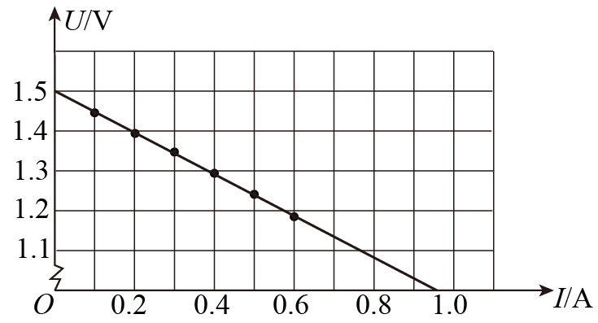 1.5V 1.5Ω

【解析】（1）[1]由甲图所示电路图可知，电流表采用外接法，由于电压表的分流作用，电流测量值大于真实值，由欧姆定律可知，的测量值比真实值偏小；

[2]电压表的内阻约为几千甚至几万欧姆，电流表内阻很小，约为零点几欧姆，若被测电阻的阻值约为1Ω，电压表内阻远大于待测电阻阻值，电流表应采用外接法，误差较小，即采用图甲所示实验电路；

（2）①[3]一节干电池电动势约为1.5V，则电压表量程应选：0～3V；

[4]根据欧姆定律可知，电路最大电流约为零点几安培，电流表应选：0～0.6A；

[5]为了尽可能测量数据，电压表和电流表数据变化尽量大，故选择滑动变阻器；

②[6]让尽可能多得点过直线，不能过直线的点对称分布在直线两侧，根据坐标系内描出的点作出图象为



[7]由图示图线可知，电源电动势为



[8]电源内阻为



15．20

【解析】由欧姆定律得：

*U*3=*IR*3=0.25A×20Ω=5V

则*R*1、*R*2并联部分的电压为：

*U*1=6.0V-5.0V=1.0V

由*I*=*kU*3得R1中的电流为：

*I*1=*kU*13=0.2×1.0A=0.2A

所以*R*2中的电流为：

*I*2=*I*-*I*1=0.25A-0.2A=0.05A

则有：

．

16．（1）， （2）， （3），

【解析】（1）X、Y分别表示两个电压表*V*1、*V*2，三个电阻是串联关系；  
电流为



电压表V1读数为



电压表V2读数为



（2）X、Y分别表示两个电流表*A*1、*A*2，三个电阻是并联关系；  
通过电阻*R*1的电流为



通过电阻*R*2的电流为



通过电阻*R*3的电流为



电流表*A*1的电流为：



电流表*A*2的电流为



（3）X表示电流表A，Y表示电压表V，电阻*R*2和*R*3被短路，电流表读数为



电压表V读数为24V；

17．(1)22.8A；(2)；(3)

【解析】(1)通过铜棒的电流为



(2)铜棒内的电场强度为



(3)设自由电子定向移动的速度为*v*，

则



得

。

